Panna cotta citronnelle, mangue, crumble et mousse au chocolat blanc
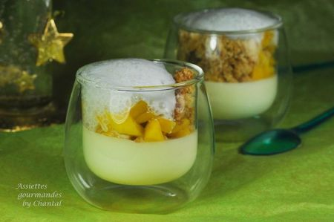
Ingrédients (pour 8 verrines):
60 cl de crème fleurette, 3 tiges de citronnelle, 1 gousse de vanille, 70 g de sucre, 3 feuilles de gélatine.
1 amngue
Crumble: 40 g de farine, 40 g de poudre d'amande, 40 g de beurre mou, 40 g de sucre, 30 g de chocolat blanc
Ecume de chocolat blanc/coco: 15 cl de lait de coco, 50 cl de lait entier, 50 g de chocolat blanc
Préparation:
Préparer la panna cotta: verser la crème et le sucre dans une casserole; ajouter le sucre et les graines de vanille, la citronnelle coupée en bâtonnets, porter à ébullition. Hors du feu, ajouter les feuilles de gélatine préalablement réhydratées et pressées. Mélanger et verser dans des ramequins. Laisser refroidir et laisser prendre au frigo.
Crumble: mettre la farine, le sucre, la poudre d'amande et le beurre bien mou (laissé à température ambiante) dans un saladier et mélanger avec les doigts pour obtenir une pâte friable. Ajouter le chocolat blanc concassé, étaler sur un silpat et cuire quelques minutes au four jusqu'à légère coloration.
Peler la mangue, la couper en brunoise.
Ecume : Faire fondre le chocolat dans le mélange lait coco + lait entier. Emulsionner et réserver.
Répartir les dés de mangue sur les panna cotta. Ajouter le crumble. Faire mousse le lait chocolaté et déposer une belle cuillerée de mousse sur chaque verrine.
NB: il est possible de faire caraméliser les dés de mangue dans un peu de beurre et de sucre.
Assiettes Gourmandes
http://assiettesduchef.canalblog.com
assiettes.gourmandes@yahoo.fr

